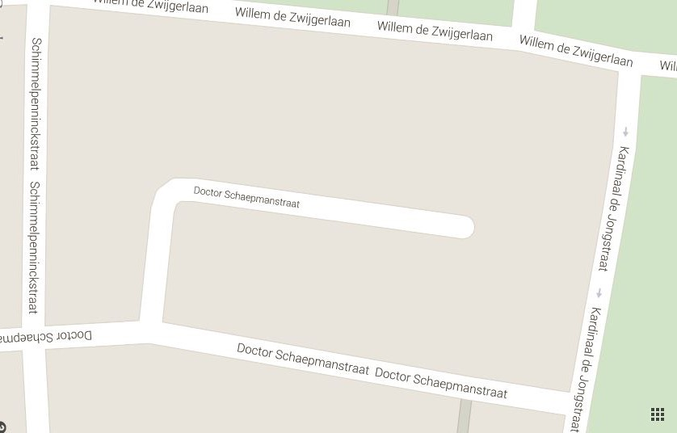

**De praktijk van Feet Circle bevindt zich aan de achterzijde.**

**Ga het pad in naast huisnummer 17 en loop zo naar de achterzijde van dit huis.**

**Eigen weg**

**Praktijk Feet Circle**

**U bevindt zich hier**

**Garageboxen**

**23**

21

19

**17**